江苏省苏州市吴中区临湖一中2012-2013学年八年级上学期期中考试物理试题及答案

第I卷（选择题 共24分）
一、选择题（在每小题给出的四个选项中，只有—个选项是正确的，将正确的选项填写在答题卡内．）
1、不同物体吸收太阳辐射能力不同，小明认为它可能与物体的颜色有关，于是，他将几个完全相同的物体涂上不同颜色放在太阳底下，测出相同时间内物体升高的温度．就“小明认为它可能与物体的颜色有关”这一环节而言，属于科学探究中的（ ）
Ａ．提出问题 Ｂ．猜想假设 Ｃ．进行实验 Ｄ．分析论证
2、关于“震耳欲聋”这个成语，下面说法中不正确的是（ ）
A．它形容声音的响度很大 B．它说明声音具有能量
C．它说明噪声的危害很大 D．它说明物体振动很快
3、关于超声波和次声波，下来说法正确的是（ ）
A、超声波在水中比在空气中传播的快
B、由于次声波声音太弱，所以人听不到
C、超声波就是速度超过340 m/s的声音
D、超声波可以越过一定厚度的真空向前传播
4、周杰伦、费玉清合唱《千里之外》，听众听歌声就可分辨是谁在唱。这主要是依据他们声音具有不同的 （ ）
A．音调 B．响度 C．音色 D．声速
5、通常情况下，在气温0℃时的室内，水所处的状态是（ ）
A、固态 B、液体 C、气态 D、三态都有可能
6、通过研究物态变化我们知道，物质状态发生变化时，都伴随着吸热或放热，下列各组物态变化中都放热的是（ ）
A、熔化 、液化 、升华 B、熔化 液化 凝华
C、汽化 、液化、升华 D、凝固、液化、凝华
7、“扬汤止沸”是指将锅里沸腾的水舀起来再倒回去，以阻止锅中的水沸腾，“釜底抽薪”是指从锅下抽掉燃着的木柴．根据所学的物理知识可知，下列说法中错误的是（ ）
A．“扬汤止沸”只能暂时止沸
B．“釜底抽薪”能彻底止沸
C．“扬汤止沸”利用了汽化吸热
D．“釜底抽薪”彻底止沸是由于锅中水不能继续吸热。
8、以下不能说明光在均匀介质中沿直线传播的是（ ）
A、人工虹的形成 B、日食、月食的形成
C、手影的形成 D、小孔成像
9、若要眼睛看见一个物体，则（ ）
A 、这个物体一定是光源 B、物体上肯定有光线进入人眼
C、物体和眼睛必须在一条直线上 D、眼睛能发光
10、入射光线和平面镜间的夹角为35°，若转动平面镜，使入射角减小5°，则此时入射光线和反射光线的夹角为（ ）
A、60° B、80° C、100° D、120°
11、视力检测时要求被测的人与视力表的距离为5 m．视力表与平面镜的距离是3m，为满足测量要求，人与平面镜的距离应为 ( )
A．1m B．2 m C．2 .5m D．3m[
12、萧逸同学用自制的小孔成像装置观察窗外景物所成的像，发现有一位同学在光屏上倒立的像越来越大，则这位同学与萧逸同学的距离（ ）
A、越来越近 B、越来越远 C、不变 D、无法确定
第Ⅱ卷（非选择题 共76分）
二、填空题（每空1分，共33分）
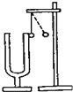
13、如图所示，将正在发声的音叉接触轻质小球，小球被弹开，该现象说明了声音是由物体 产生的，实验中，轻质小球的作用 ；“响鼓需要重锤敲”这说明声源振动的 ，发出声音的响度越大；一首江南 style红遍全球，当广场喇叭中传出“鸟叔”的声音时候，人们便会兴奋的跳起骑马舞，是因为声音通过 传播的，而且声音可以传递 ，人们就快乐的舞起来。
14、彩色电视机画面上的丰富色彩，是由 、绿、蓝三种色光混合而成的；舞台上某演员穿白上衣，当只有黄色的灯光照到该演员的身上时，该演员的上衣呈 色．电闪雷鸣时，我们总是先看到闪电后听到雷声，说明光速比声速 (大／小)；真空中的光速为 m/s．
15、冬天的清晨，我们经常看到玻璃窗上有美丽的“冰花”，这是______（选填“室内”或“室外”）空气中的水蒸气遇冷_____形成的。有时玻璃上形成的是冰柱，而不是冰花，是因为水蒸气先 后下落过程中 而形成的。
16、一只小鸟在平静的湖面上方飞过，当小鸟距水面3m时，小鸟在湖面的“倒影”是 （选填“实”或“虚”）像，该“倒影”距小鸟 m．
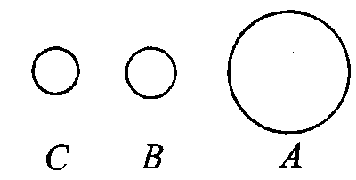
17、一束光线与平面镜成50°角入射，则反射光线与入射光线的夹角为_______，若入射光线不变，平面镜转过20°，反射光线转过_______。若两个平面镜M、N之间的夹角为θ，入射光线与镜面M平行，经过两个平面镜反射后，反射光线与镜面N平行，则θ的大小为 °
18、在苏州地区曾出现过壮观的“日全食”，这个现象是由于光的 形成的．右图表示日全食时，太阳、地球、月球位置示意图，若图中的A表示太阳，则B表示 球．
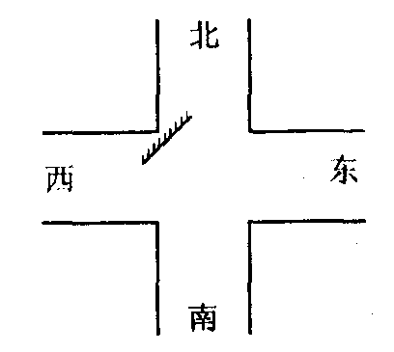
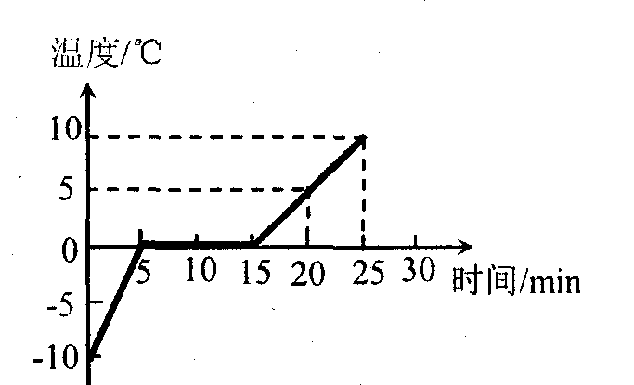
19、如图所示，是－10℃的冰块受热熔化，熔化过程中温度随时间的变化图像．分析图像可知：加热后最初5min内冰块呈______态；冰块熔化过程持续______min，此过程温度________(选填“升高”、“不变”或“降低”)，加热到第25min时，冰全部变成_______℃的水。仔细观察图像发现，该物质熔化前升温比熔化后升温 （选填“快”或“慢”）．由以上分析可知，冰是______(选填“晶体”或“非晶体”)．那么，区分晶体与非晶体的重要依据是：_______________，
20、如图所示，公路边设有一大平面镜，我们从镜中看到一辆汽车向东驶到十字路口向右拐弯，这辆车实际上是向 行驶，向 拐弯．
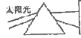
21、阳光通过玻璃三棱镜后，被分解成七种颜色的光，这种现象叫做光的 。如图，三棱镜右侧光线的顺序__________（填“从上至下”“从下至上”）是红橙黄绿蓝靛紫。把温度计放在红光的外侧时，可以看见温度计的示数会__________ (填“上升”“下降”)，说明在红光的外侧还有人眼看不见的光。实验中为了能够比较清楚地观察到普通温度计示数的变化，可以___________________[来源:学科网ZXXK]
三、解答题（共43分）
22、（6分）按要求完成下列作图．
(1)根据平面镜成像特点，在图中画出物体AB所成的像．
（2）画出反射光线，并标出反射角
（3）如图所示，小孔前有一物体AB，请画出AB经过小孔成像的光路图，并在光屏MN上标出AB所成的像．
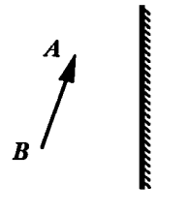
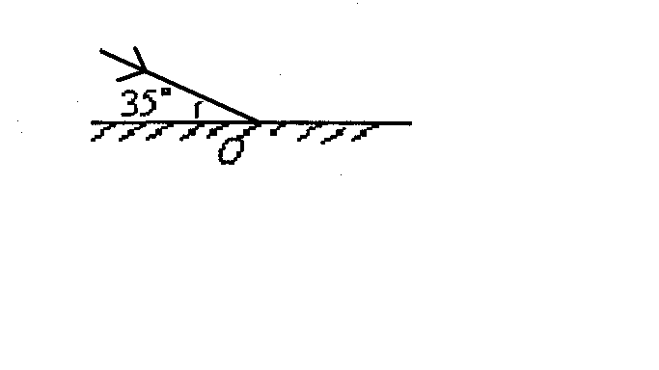
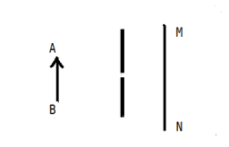

23、（4分）下表列出的是在进行实验探究时遇到的一些实际问题，请你把解决问题的方法填写在表中对应的空格里。
题号 | 实际问题 | 解决方法
（1） | 为了探究光在空气中的传播情况，按亮激光小手电，但不能直接观察到光的传播路径．
（2） | 在探究平面镜成像特点时，为了既能看到像又便于确定像的位置．
24、（4分）在探究“水的沸腾”的实验中，当水温升到90℃时，小军同学每隔1min记录一次温度计的示数，直到水沸腾5min后停止读数，部分数据记录如下表：
时间/min | 0 | 1 | 2 | 3 | 4 | 5 | 6 | 7 | 8
水的温度/℃ | 90 | 92 | 94 |  | 98 | 98 | 98 | 98 | 98

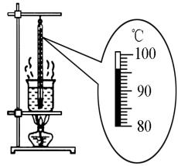
(1)某次数据没有记录，当时温度计示数如下图所示，请将漏填的数据填在表格内．
(2)根据表中实验数据，可知水的沸点是 ℃；由水的沸点，可判断出当时的大气压 （选填“高于”、“等于”或“低于”）1标准大气压．
（3） 同时，小华和小明也做了该实验，根据各自数据，他们在坐标纸上分别画出了如图所示图线。若加热条件完全相同，整个过程中两人的操作都规范准确。根据图线分析：你认为造成两同学图线差异的主要原因可能是： ．
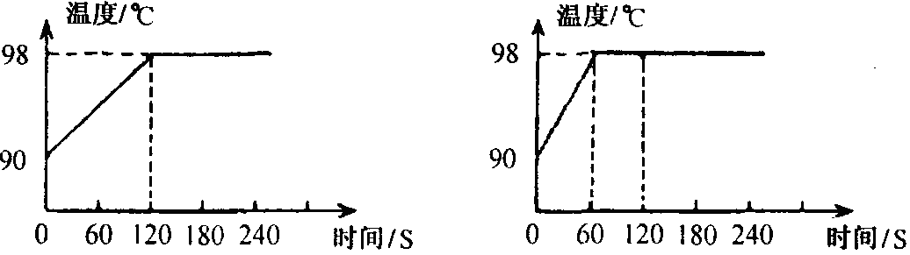
[来源:学&科&网]

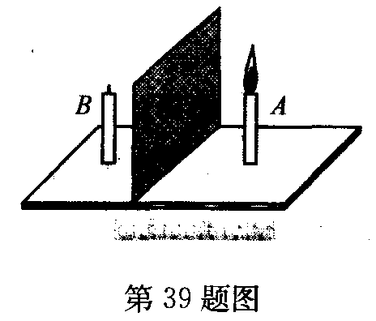
25、（6分）在做探究平面镜成像的实验时，用两段等长的蜡烛、一块玻璃板、一把刻度尺等器材做实验，如图所示．
(1)用玻璃板代替平面镜的目的是___________．
(2)刻度尺的作用是便于比较物与像_ __关系．
(3)用两段等长的蜡烛是为了比较物与像的_______关系．
(4)为了便于观察，该实验最好在 （填“较明亮”或“较黑暗”）环境中进行，实验时，将点燃的蜡烛放在玻璃板前，如图眼睛应该在玻璃板的______（填“左方”或“右方”）观察蜡烛A的像．移去蜡烛B，并在B的位置上放一光屏，则光屏不能接收到蜡烛A的像，这说明平面镜成的像是____（填“实”或“虚”）像．
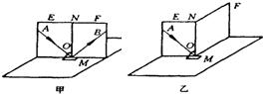
26、（6分）在“探究光的反射规律”的实验中，如图所示，平面镜M放在平板上，E、F是两块粘接起来的硬纸板，可绕垂直镜面的接缝ON转动．
（1）在实验中使用白色硬纸板能显示 ，也能方便地测量
（2）如图甲，当E、F在同一平面上时，让入射光线AO沿纸板E射向镜面，在F上可看到反射光线OB，测出入射角和反射角的大小；改变入射光线的方向，再观测几组入射角和反射角，这样做的目的是为了比较
实验次数 | 入射角 | 反射角
1 | 15° | 75°
2 | 30° | 60°
3 | 45° | 45°
（3）如图乙，以法线ON为轴线，把纸板F向后缓慢旋转，此时反射光线的位置

（选填“发生”或“不发生”）变化．这样做的目的是为了：
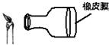
（4）小明在实验时，选择入射角分别为15°、30°、45°的三条光线进行实验，结果得到了不同的数据（见表格）．经检查，三次实验中各角度的测量值都是准确的，但总结的规律却与反射定律相违背．你认为其中的原因应该是
27、（5分）在学习声现象的相关知识时，有同学提出疑问“声音具有能量吗？它具有的能量与声音的响度和频率是不是有关呢？”某同学对其中两个问题进行探究，实验装置如图所示：右边是一个去掉底的玻璃瓶，它的底部用塑料薄膜包住并绷紧后用橡皮筋扎牢．左边为一只点燃的蜡烛．完成表中的内容

探 究 内 容 | “声音是否具有能量” | “声能与响度是否有关”
小孔距烛焰的距离 | 3cm
做 法 | 后拍塑料膜
现象 | 烛焰摆动
结 论
28、（5分）阅读下列短文，回答问题，
在探究平面镜成像特点时，善于观察的小明惊奇，同样的烛焰，在平面镜中所程度像比在玻璃板中所成的像要亮些，小明猜想，可能是由于平面镜和玻璃对光的反射本领不一样，为了验证猜想是否正确，小明做了如下实验。
第一次，在玻璃板前放置一个白色光屏，将一束红光照在玻璃板上，在光屏上看到反射光的光斑，同时在玻璃板后面的白色墙壁上看到一个光斑。
第二次，在放玻璃板的位置换上平面镜，用同样的一束红光照在平面镜上，仅在光屏上看到光斑。
通过观察，认识到平面镜几乎将入射光全部反射了，而玻璃板只是反射了部分入射光，还有部分入射光透过了玻璃板。小明经过思考，终于明白了像的亮度不一样的道理。
猜想是 （选填对或是错）。 第 次实验时，光屏上光斑要更亮一些。
根据小明的探究结论，你认为岸边的杨柳在平静的水面形成的倒影与杨柳树本身相比，亮度是变亮还是变暗？请简要说明理由。
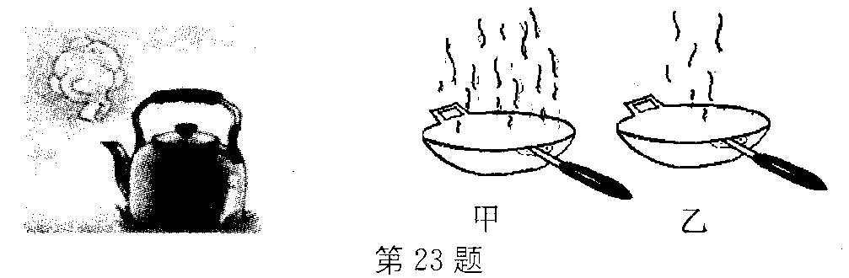

29、（5分）小明在厨房中发现：
(1)壶里的水烧开以后，壶嘴上方冒出一团团“白气”．这“白气”实质上是一些_______．小明仔细观察又发现：“白气”从喷出到消失要经历三个物理过程．
①靠近壶嘴的地方，我们什么也看不见．这是因为壶内水沸腾时产生了大量的水蒸气，在壶嘴附近由于温度比较_______，仍然保持气体状态．
②水蒸气离开壶嘴一段距离以后，_______形成“白气”．（填物态变化名称）
③“白气”进一步上升，分散到干燥的空气中，发生_______现象（填物态变化名称），我们又什么也看不见了．
(2)冬天，在炉子上烧菜的时候，火焰熄灭前、后的瞬间会出现如图甲、乙所示的两种情景，你可以确定图______是火焰熄灭后的情景．
30、（2分）如图所示，一平面镜放在圆筒的中心处，平面镜正对筒壁上一点光源S，点光源发出一细光束垂直射向平面镜。平面镜从图示位置开始绕圆筒中心轴匀速转动，在转动角时，点光源在镜中所成的像转过的角度是 ;照射到筒壁上的反射光斑转过的角度__________

恭喜你顺利完成了答题，别忘了认真检查哦！
2012－2013学年第一学期期中考试试卷
八年级物理答题卷参考答案 11月16日 得分
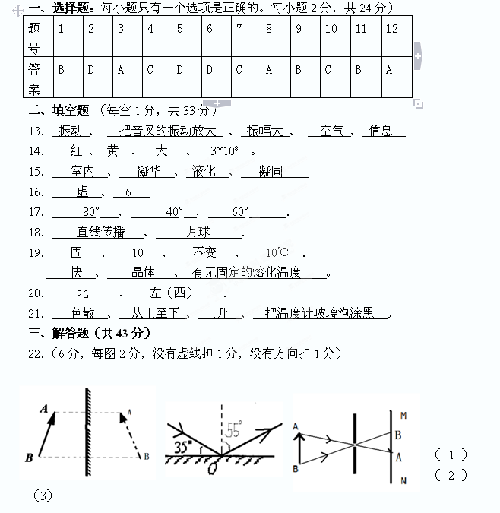
23．（ 4分每空2分）
题号 | 实际问题 | 解决方法
（1） | 为了探究光在空气中的传播情况，按亮激光小手电，但不能直接观察到光的传播路径． | 空气中喷烟雾
（2） | 在探究平面镜成像特点时，为了既能看到像又便于确定像的位置． | 玻璃板代替平面镜
